10 verborgen functies in Google Foto’s
Google Foto’s is een erg handige tool om je foto’s op een overzichtelijke manier te bewaren. Met volgende tips haal je het meeste uit de app.
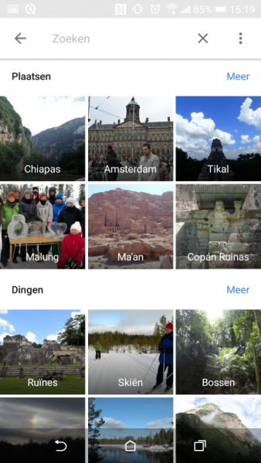

Zoek naar plaatsen en dingen
Google Foto’s zal je beelden automatisch ordenen volgens de locatie en datum dat ze werden genomen. Dankzij beeldherkenningstechnieken kan de app eveneens bepalen wat het onderwerp van je foto is. Tik op het VERGROOTGLAS en je zal alle bosfoto’s onder eenzelfde map terugvinden.
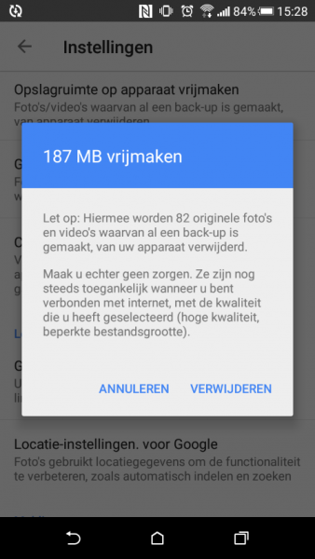

Opslagruimte vrijmaken
Eenmaal je foto’s naar de cloud zijn geüpload, heeft het weinig zin om deze ook nog op je smartphone te bewaren. Daarom kan Google Foto’s beelden automatisch van je toestel verwijderen. Tik op het hamburgericoon, kies INSTELLINGEN en klik op OPSLAGRUIMTE OP APPARAAT VRIJMAKEN om handmatig overtollige beelden te wissen.
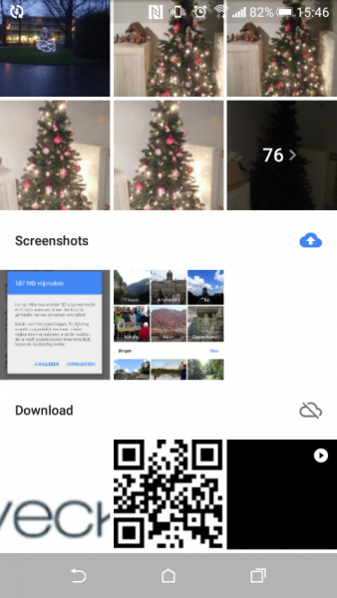

Back-ups van andere apps
Google Foto’s neemt standaard enkel back-ups van foto’s die met de standaard camera-app zijn genomen. Door op het hamburgericoontje te tikken en voor APPARAATMAPPEN te kiezen, krijg je eveneens mappen te zien van andere apps. Tik op het grijze wolkje om een back-up te maken van de beelden van een andere app.
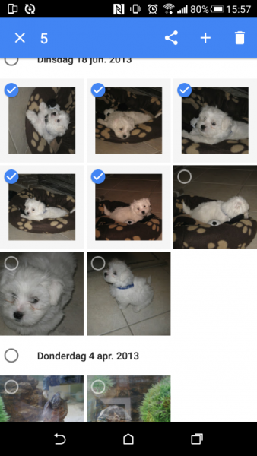

Selecteer meerdere foto’s
Je kan met één klik meerdere beelden in Google Foto’s selecteren. Houd je vinger op een foto tot een blauw vinkje verschijnt. Verschuif hierna je vinger naar links, rechts, boven of onder om andere beelden te selecteren. Let er hierbij op dat je vinger op het scherm gedrukt blijft.
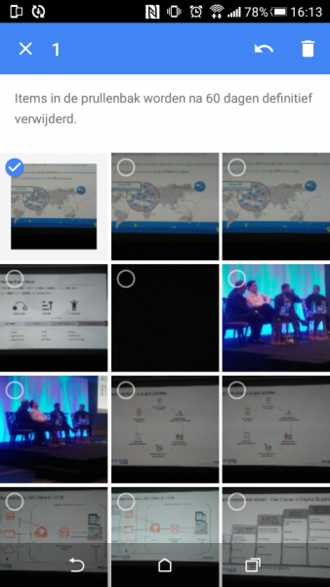

Beelden herstellen
Wanneer je een beeld verwijdert, zal deze pas na 60 dagen definitief worden gewist. Klik op het hamburgericoon, kies voor PRULLENBAK en je zal alle foto’s zien staan die je hebt verwijderd. Selecteer een beeld en tik op het pijltje om de foto te herstellen. Door op de vuilnisbak te klikken, zal het beeld definitief worden verwijderd.
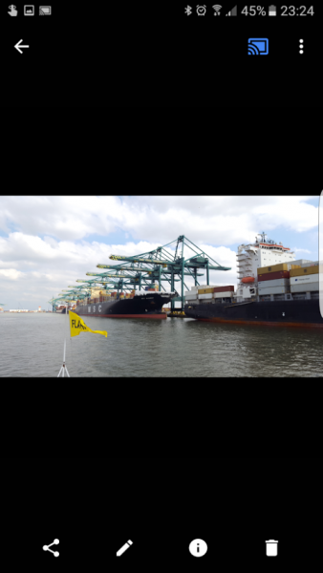

Bekijk foto’s op je tv
Indien je in het bezit bent van een Chromecast, kan je je foto’s op een tv bekijken. Installeer de Chromecast-app op je toestel en je zal een nieuw icoontje zien verschijnen in Google Foto’s. Open een foto of video, klik op het Chromecast-icoon en bekijk de beelden op een groot scherm.
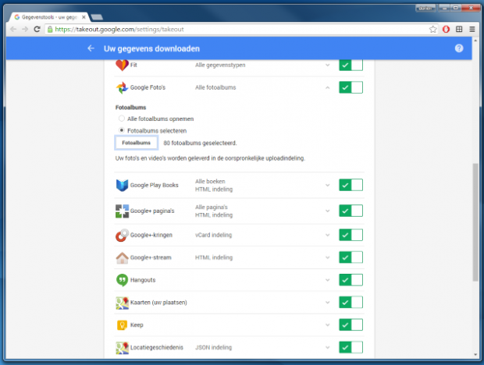

Alle beelden downloaden
Om al je beelden op een eenvoudige manier van Google Foto’s te downloaden, dien je gebruik te maken van Google Takeout. Surf naar takeout.google.com/settings/takeout, klik op GOOGLE FOTO’S en kies voor FOTOALBUMS SELECTEREN. Nadat je de juiste albums hebt geselecteerd, kunnen deze als een zipbestand worden gedownload.
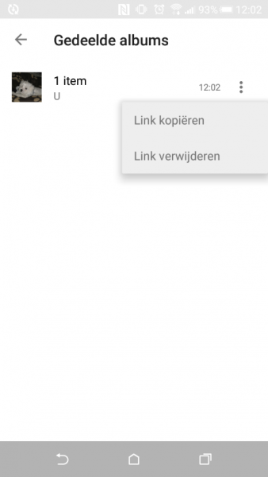

Foto’s delen
Om ook anderen van je mooiste kiekjes te laten genieten, kan je deze delen. Selecteer hiervoor een foto en klik op het deelicoontje. Je kan uit een lijst met apps kiezen, of een link aanmaken. Tik op het hamburgericoon, kies voor GEDEELDE ALBUMS en klik op de drie bolletjes. Hier kan je de LINK VERWIJDEREN.
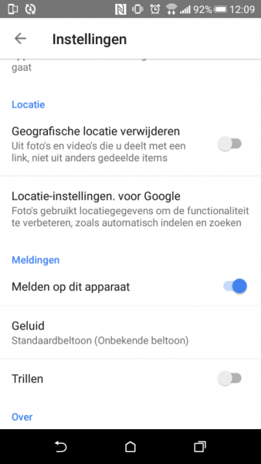

Verwijder geotags
Google Foto’s gebruikt de geotags van je beelden om te bepalen waar deze zijn genomen. Wanneer je een foto deelt met iemand, kan het echter zijn dat je niet wilt dat hij deze locatie kan zien. Tik op het hamburgericoon, kies voor INSTELLINGEN, scrol naar LOCATIE en schakel GEOGRAFISCHE LOCATIE VERWIJDEREN in om de geotags te verwijderen.
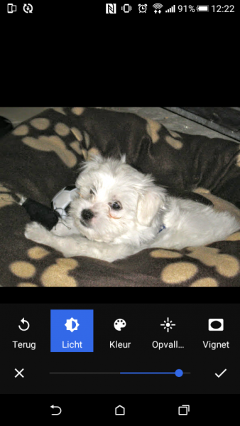

Foto’s bewerken
Wanneer je een foto opent in Google Foto’s kan je deze bewerken. Tik hiervoor op het potloodje onder het beeld en je krijgt de mogelijkheid om onder andere het LICHT en de KLEUR aan te passen. Door op AUTO te klikken, worden de instellingen van je foto automatisch geoptimaliseerd.

